29 декабря жители села были приглашены на народное гуляние «Наша Елка - всем на диво!», посвященное Открытию Новогодней Елки на площади. Жителей встретили два веселых зажигательных скомороха, которые возвестили о начале праздника. Непринужденно и весело, используя свое обаяние, скоморохи вовлекали жителей к участию в веселых играх, эстафетах. Люди с удовольствием отвечали на вопросы новогодней викторины.
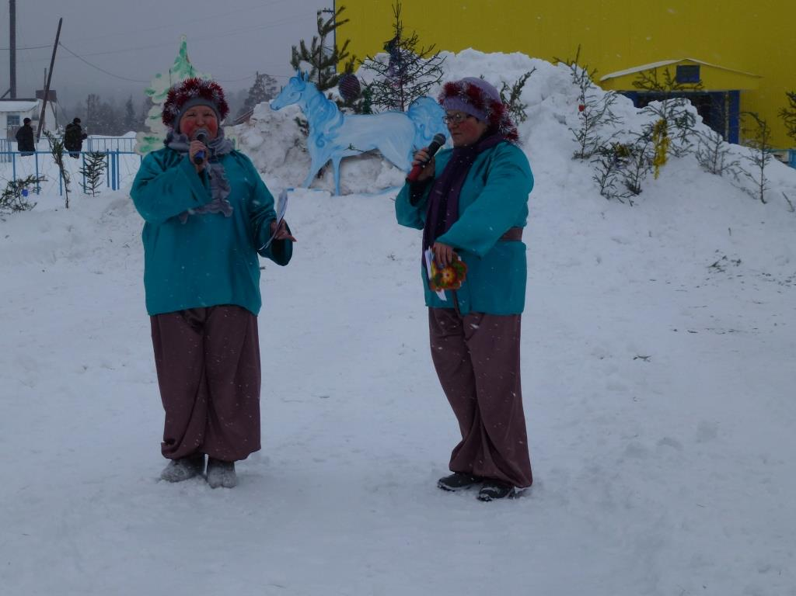
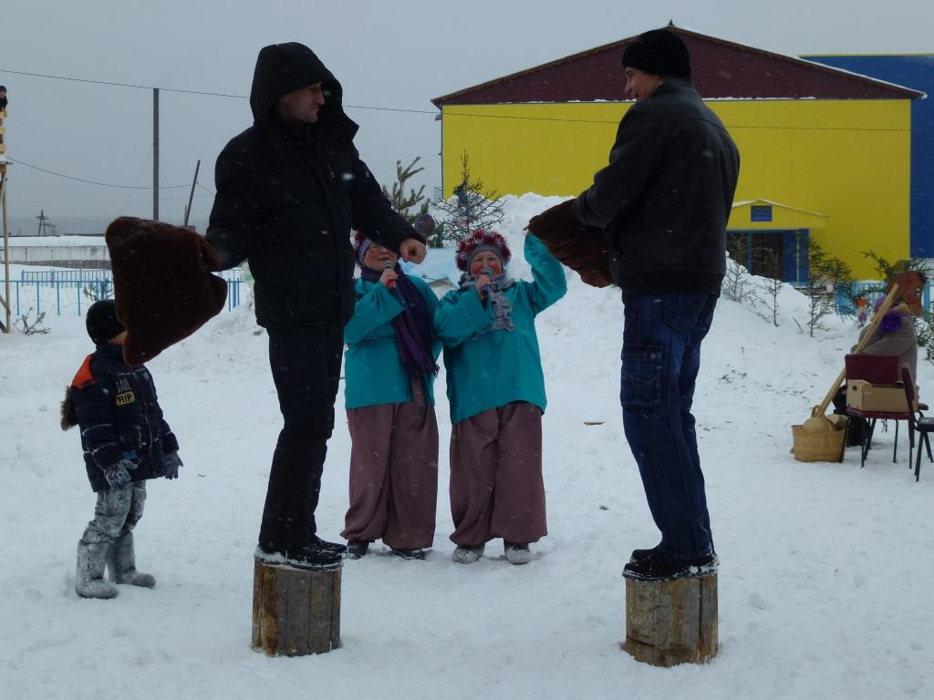
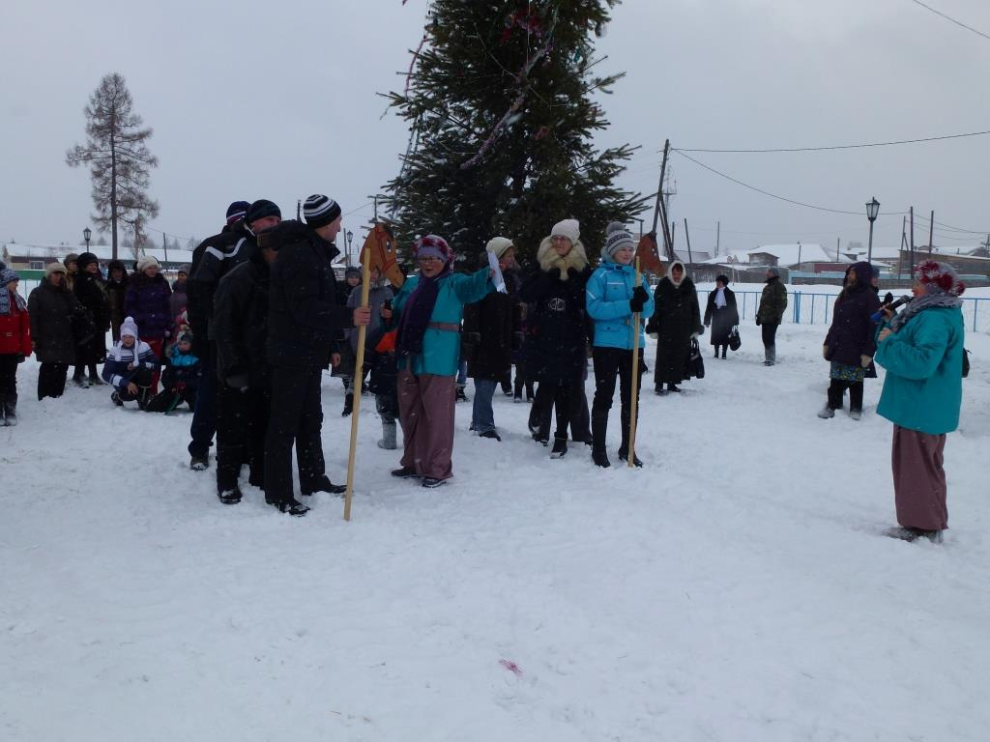
А уж приход Деда Мороза и Снегурочки вызвал у народа всплеск положительных эмоций. Вспомнив детство, люди с удовольствием водили хоровод вокруг елки, пели новогодние песни.

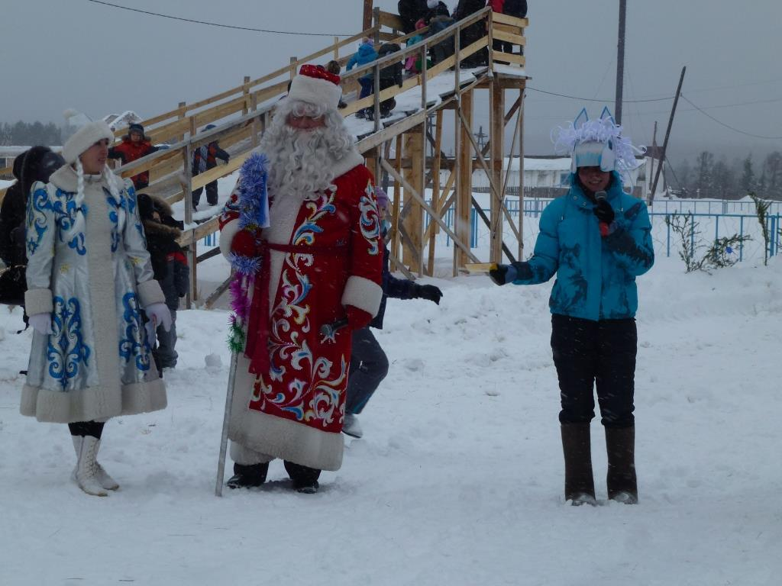
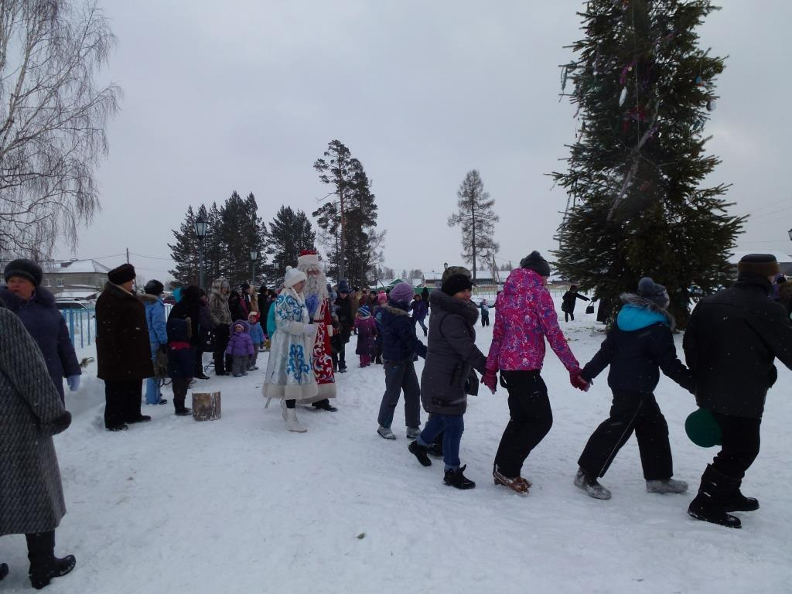

А настоящей интригой праздника стал розыгрыш лотереи, где каждый купивший билет, получил выигрышный приз. Главный приз – телевизор достался семье Сливинских. Поздравляем! Все остались довольны, уходили с праздника с улыбкой и хорошим настроением!!!

